Детский сад — второй наш дом
Детский сад у нас небольшой, но жизнь в нем интересна и увлекательна. Ребятам в нашей группе не приходится испытывать скуку. Ведь жизнь детей богата самыми разнообразными событиями. Мы постарались организовать жизнь в группе так, чтобы каждому ребенку было интересно познавать мир.
И вот в наш детский сад приехали профессионалы своего дела – детский выездной театр с постановкой о Красноярске. В ходе театрального представления дети знакомились с достопримечательностями Красноярска. Интересный и развлекательный сюжет, красочные костюмы героев покорили наших детей. Наши ребята получили массу положительных эмоций, артистам удалось удивить и порадовать детей.
Дети нашей группе начали знакомство с новой технологией - ТИКО конструирование. Что такое же такое ТИКО? Трансформируемый Игровой Конструктор для Обучения. «ТИКО» – это набор ярких плоскостных фигур из пластмассы, которые шарнирно соединяются между собой. Конструктор ТИКО- предназначен для детей дошкольного и младшего школьного возраста. Набор позволяет развить у ребенка творческую активность, фантазию, развивает мелкую моторику, знакомит с миром геометрических фигур. Ребята начали знакомство с различными названиями плоскостных фигур, узнали, как они выглядят, а также строить свои конструкции на различную тематику. ТИКО - конструктор дает возможность не только собрать игрушку, но и играть с ней. Дети с удовольствием играют, развивая конструкторские навыки...
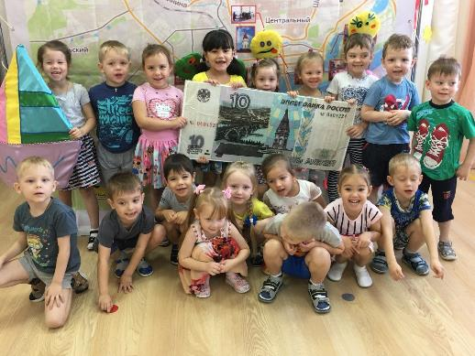

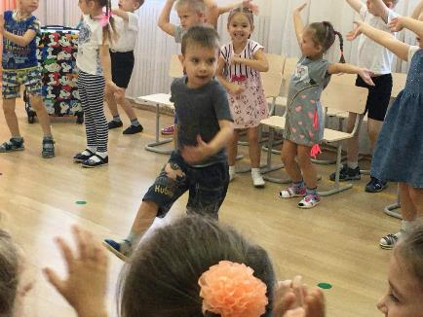

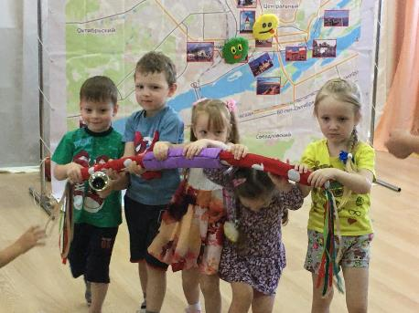

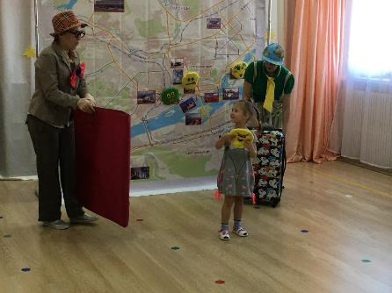

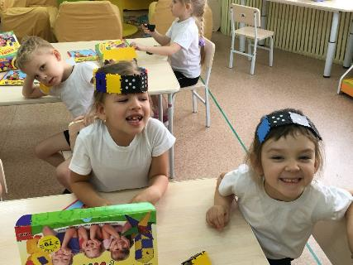

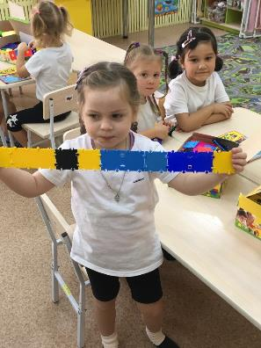

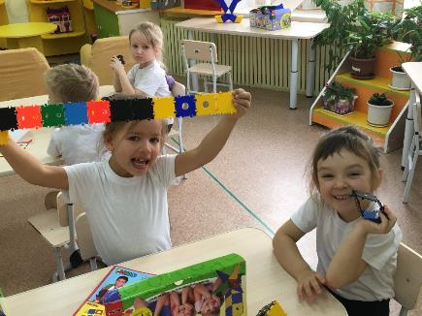

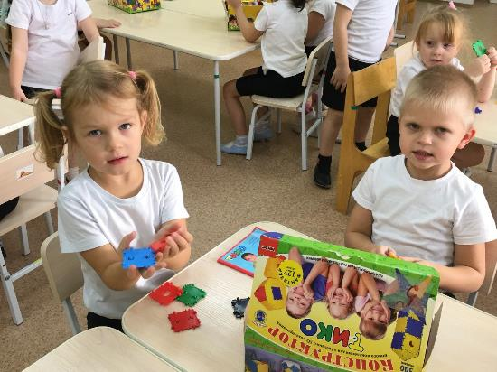

До встречи!

